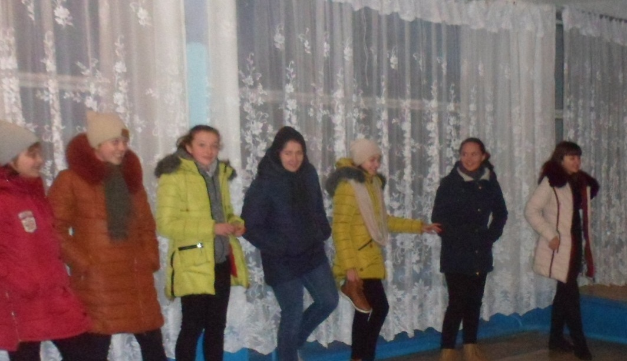МКУК Киевский сДК
Отчет.
25 января работниками культуры был проведен вечер отдыха для молодежи села, будущих и настоящих студентов - «Веселая студенческая жизнь». С этим замечательным днем мы поздравили всех студентов, которые закрыли сессию, пожелали им здоровья, успехов в учебе, терпения.
Ребята узнали о том, как возник этот праздник, какое отношение имеет Святая Татьяна к студентам, как празнуют День Студента в разных учебных заведениях, в разных странах. Поделились своими успехами и новостями и сами студенты.
Мероприятие закончилось праздничной дискотекой.

